JURNAL

STRUKTUR KOMUNITAS DIATOM EPIPELIK
SEBAGAI INDIKATOR PENCEMARAN
DI MUARA SUNGAI INDRAGIRI SEKITAR PULAU CAWAN
KABUPATEN INDRAGIRI HILIR PROVINSI RIAU

OLEH

SHOFIAN NANDA ADIPRAYOGA
1304122473



FAKULTAS PERIKANAN DAN KELAUTAN
UNIVERSITAS RIAU
PEKANBARU
2017

COMMUNITY STRUCTURES OF EPIPELIC DIATOM AS A BIOINDICATOR

IN CAWAN ISLAND OF INDRAGIRI RIVER’S ESTUARY OF INDRAGIRI HILIR REGENCY, RIAU PROVINCE

By

Shofian Nanda Adiprayoga⁽¹⁾, Sofyan Husein Siregar⁽²⁾ and Joko Samiaji⁽²⁾
Department of Marine Science, Faculty of Fishery and Marine Science, University of Riau
Postal Address: Kampus Bina Widya Sp. Panam Pekanbaru-Riau-Indonesia
Email: Pra_yoga2305@yahoo.com

Abstract

The study on diatom epipelic has been conducted in Cawan Island coastal waters of Indragiri River’s estuary, Riau Province. The main purpose of this research was to learn the community structures of epipelic diatom and water quality conditions. The method used were consisting of field survey and data gathering from related parties. The epipelic diatom samples were collected by using 5x5 cm² plots. Diatom samples and water quality analysis were done in Marine Biology Laboratory of Faculty of Fishery and Marine Science. The results showed that community structures of epipelic diatom had intermediate level of contaminant. The 2 indexes, i.e.the diversity index (H’) and the eveness index (E’), were calculated at the values of 2.768 and 0.499, respectively. As for the dominant index (D) the value was at 0.176. Most of the parameters value of water quality (chemical and physics) were in the range of the aquatic organisms life. Statistical analysis showed the abundance of epipelic diatom between station were relatively similar.

Keywords: Diatom Epipelic, Estuary, Coast, Cawan Island
STRUKTUR KOMUNITAS DIATOM EPIPELIK SEBAGAI INDIKATOR PENCEMARAN DI MUARA SUNGAI INDRAGIRI SEKITAR PULAU CAWAN
KABUPATEN INDRAGIRI HILIR PROVINSI RIAU

Oleh

Shofian Nanda Adiprayoga⁽¹⁾, Sofyan Husein Siregar⁽²⁾ dan Joko Samiaji⁽²⁾
Jurusan Ilmu Kelautan Fakultas Perikanan dan Kelautan Universitas Riau
Postal Address: Kampus Bina Widya Sp. Panam Pekanbaru-Riau-Indonesia
Email: Pra_yoga2305@yahoo.com

Abstract

Komunitas diatom epipelik dapat digunakan sebagai bioindikator pencemaran karena bersifat sebagai akumulator seluruh perubahan kualitas air, seperti sedimentasi dan pengayaan nutrien. Penelitian ini bertujuan untuk mengetahui struktur komunitas diatom epipelik serta kondisi kualitas perairan. Penelitian telah dilaksanakan pada bulan Januari 2017 di muara Sungai Indragiri sekitar pulau Cawan, Indragiri Hilir Provinsi Riau. Sampel diatom epipelik diambil menggunakan plot berukuran 5x5 cm², kemudian dilakukan analisis sampel diatom dan kualitas air di laboratorium. Hasil penelitian menunjukkan bahwa dari perhitungan struktur komunitas diatom epipelik perairan dikategorikan tercemar sedang. Hasil ini diperoleh melalui 2 nilai indeks yang rendah yakni nilai indeks keanekaragaman (H’) 2,768 dan nilai indeks keseragaman (E’) 0,499, sedangkan indeks dominansi (D) menunjukkkan nilai 0,176. Nilai berbagai parameter kaulitas perairan (kimia air dan fisika air) sebagian besar juga tidak sesuai dengan baku mutu air. Hasil analisis Anova menunjukkan bahwa sebaran kelimpahan diatom epipelik antar stasiun relatif sama.

Kata Kunci: Diatom Epipelik, Estuaria, Pantai, Pulau Cawan

PENDAHULUAN

Sungai Indragiri mempunyai tiga muara yang mengarah ke Selat Berhala yakni: Kuala Sungai Belu, Kuala Perigi Raja dan Kuala Enok. Muara merupakan perairan semi tertutup yang berhubungan bebas dengan laut, dimana laut dengan salinitas tinggi dapat bercampur dengan air tawar (Efriyeldi et al., 2013). Pada muara Sungai Indragiri bagian Utara, tepatnya di Kecamatan Mandah terdapat salah satu pulau bernama Pulau Cawan yang lebih dikenal dengan tempat wisatanya, seperti Pantai Solop dan taman edukasi mangrove. Pulau Cawan juga telah mendapat perhatian dari pihak dinas pariwisata dan dinas terkait dengan menyediakan berbagai infrastruktur penunjang di Pulau Cawan.
Muara Sungai Indragiri sekitar Pulau Cawan menjadi salah satu lokasi dimana berbagai materi yang dibawa oleh Sungai Indragiri terakumulasi. Warna air yang terlihat keruh mengindikasikan bahwa wilayah ini kaya akan materi yang tersuspensi di dalamnya. Namun belum adanya kajian khusus tentang kualias air menyebabkan belum tersedianya data yang dapat menggambarkan kondisi perairan tersebut.
Salah satu cara yang dapat dilakukan untuk menggambarkan kualitas air pada suatu wilayah dapat dilakukan dengan melihat struktur komunitas organisme tertentu. Struktur komunitas merupakan gambaran dari kondisi suatu komunitas organisme tertentu yang dinyatakan dalam beberapa nilai indeks dan dapat menggambarkan kondisi suatu wilayah. Struktur komunitas dapat dihitung memalui beberapa nilai indeks yang disesuaikan dengan standart tertentu, seperti indeks keanekaragaman, dominansi dan keseragaman. Salah satu struktur komunitas organisme yang telah banyak dipergunakan sebagai indikator kualitas air adalah diatom epipelik.
Komunitas diatom epipelik dapat digunakan sebagai bioindikator pencemaran karena bersifat sebagai akumulator seluruh perubahan kualitas air, seperti sedimentasi dan pengayaan nutrien. Untuk itu perlu dikaji bagaimana kondisi kualitas air di muara Sungai Indragiri sekitar Pulau Cawan. Mengingat pentingnya data kualitas air dan masih terbatasnya data yang tersedia, maka penelitian tentang kualitas air di perairan tersebut perlu dilakukan untuk melihat bagaimana kondisi perairan muara Sungai Indragiri bagian Utara. Melihat kondisi perairan yang relatif lebih tenang dan memiliki arus yang tidak terlalu kuat karena posisinya yang berada di pantai Timur Sumatera, pengambilan data kualitas air dengan memanfaatkan diatom epipelik sebagai bioindikator dirasa tepat dilakukan di lokasi tersebut.
Penilitian ini bertujuan untuk mengetahui struktur komunitas (keanekaragaman, keseragaman dan dominansi) diatom epipelik serta kondisi kualitas perairan muara Sungai Indragiri sekitar Pulau Cawan.

METODE PENELITIAN

Penelitian dilaksanakan pada bulan Januari 2017. Pengambilan data dilakukan secara insitu di muara Sungai Indragiri sekitar Pulau Cawan (Gambar 1) dan analisis sampel dilakukan di Laboratorium Biologi Laut dan Laboratorium Kimia Laut, Jurusan Ilmu Kelautan Fakultas Perikanan dan Kelautan Universitas Riau.
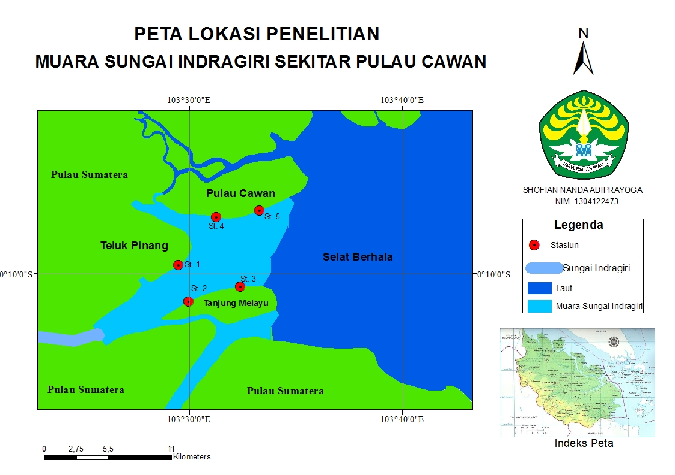
Gambar 1. Peta Lokasi Penelitian

Metode yang digunakan dalam penelitian ini adalah metode survei yaitu pengamatan dan pengambilan sampel langsung di lapangan. Penentuan stasiun dan titik sampling menggunakan teknik purposive sampling yakni dengan menentukan lokasi yang terkena dampak pasang surut dan berdekatan dengan lokasi yang berbeda yakni daerah pemukiman, kawasan mangrove dan kawasan muara anak sungai seperti yang dapat dilihat pada Tabel 1.

Tabel 1. Karakteristik Stasiun Penelitian
Stasiun | Koordinat | Karakteristik
1 | 00º10’30,9” LS  103º27’41,8” BT | Muara Anak Sungai
2 | 00º12’07,8” LS  103º28’47,9” BT | Kawasan Pemukiman penduduk
3 | 00º12’46,2” LS  103º27’42,7” BT | Kawasan Pemukiman penduduk
4 | 00º07’11,7” LS  103º30’37,0” BT | Ekosistem Mangrove
5 | 00º07’20,8” LS  103º31’42,3” BT | Berdekatan dengan wilayah laut Selat Berhala

Pengambilan Data dan Sampel

Lokasi pengambilan data dibagi menjadi 5 stasiun yang dianggap telah mewakili sebaran diatom epipelik. Kelima stasiun sebagian besar memiliki karakteristik wilayah yang berbeda. Penempatan lokasi untuk setiap stasiun rata-rata berjarak 2-3 km. Pengambilan data pada setiap stasiun dilakukan sebanyak 3 kali pengulangan dengan membagi tiap stasiun ke dalam 3 titik sampling yang berjarak + 20 meter untuk setiap titik sampling.

Pengambilan data kulaitas air dilakukan sebanyak 3 kali pada tiap stasiun penelitian yakni pada setiap titik sampling. Pengambian data dilakukan pada rentang waktu antara pukul 09.00 – 14.00 WIB. Pengambilan data secara insitu dilakukan untuk mengukur kualitas air seperti pH, salinitas, DO, suhu, kecepatan arus, kecerahan dan kekeruhan, sementara untuk nitrat dan fosfat pengambilan data dilakukan secara exitu dimana sampel air diambil di lapangan dan kemudian dianalisis di laboratorium.

Pengamatan dan Perhitungan

Pengamatan sampel diatom menggunakan metode lapang pandang. Sampel diatom diamati menggunakan mikroskop binokuler dengan perbesaran 10 x 10 dan diidentifikasi menggunakan buku identifikasi Davis (1955) dan Yamaji (1976).

Pengamatan dilakukan dalam 3 kali ulangan untuk setiap botol sampel dan perhitungan kelimpahan diatom digunakan rumus modifikasi Lackey Drop Microtransecting Methods (APHA, 1995) :

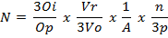

Dimana :
N = Jumlah Diatom Per-satuan Luas (Ind/cm²).
Oi = Luas gelas penutup (625 mm²).
Op = Luas satuan pandang (1,306 mm²).
Vr = Volume konsentrat dalam botol sampel (50 ml).
Vo = Volume 1 tetes sampel (0,05 ml).
A = Luas bidang kerikan (25 cm²).
n = Jumlah diatom epipelik yang terambil.
p = Jumlah lapang pandang (12).

Untuk melihat keanekaragaman jenis diatom digunakan rumus Shannon-Winner dalam Odum (1998) sebagai berikut:

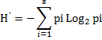

Dimana :
Log ₂ ₌ 3,321928
H’= indeks keanekaragaman jenis
pi = proporsi individu dari spesies ke-i terhadap total individu semua spesies (pi=ni/N)

Dengan kriteria :
H’< 1 = komunitas biota tidak seimbang atau kualitas air tercemar berat.
= keseimbangan komunitas biota sedang dan kualitas perairan tercemar sedang.
H’ > 3 = keseimbangan biota dalam kondisi prima dan kualitas air bersih.

Untuk melihat keseragaman organisme dalam keadaan seimbang atau tidak, digunakan indeks keseragaman jenis. Indeks keseragaman jenis diatom dihitung menggunakan rumus Pilou dalam Krebs (1989) sebagai berikut:
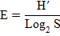
Dimana :
E = Indeks Keseragaman Jenis
H’ = Indeks Keanekaragaman Jenis
Log₂ = 3,3219
Dengan kriteria sebagai berikut:
Apabila E Mendekati 1 (> 0,5) berarti keseragaman organisme dalam keadaan seimbang dan tidak terjadi persaingan baik terhadap tempat maupun makanan tertentu. Semntara jika E Mendekati 0 (< 0,5) berarti keseragaman organisme di perairan tidak seimbang dan terjadi persaingan makanan.
Untuk menghitung indeks dominasi diatom pada perairan digunakan rumus Simpson dalam Odum, (1998) sebagai berikut:
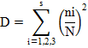

Dimana :
ni = Jumlah total individu dari jenis ke-i (ind/cm²).
N = Total individu semua jenis (ind/ cm²).

Dengan kriteria:
Apabila nlai D mendekati 0 (< 0,5) = tidak ada jenis yang mendominasi. Semntara jika nilai D mendekati 1 (>0,5) = terdapat jenis yang mendominasi.

HASIL PENELITIAN

Parameter Kualitas Perairan
Setelah dilakukan pengukuran parameter kualitas air pada muara Sungai Indragiri sekitar Pulau Cawan dapat dilihat pada Tabel 2. sebagai berikut:

Tabel 2. Hasil Pengamatan Parameter Kualitas Air di Muara Sungai Indragiri Sekitar Pulau Cawan

Parameter Fisika Air
No | Parameter |  | St. 1 |  | St. 2 |  | St. 3 |  | St. 4 | St. 5 | Baku Mutu
1 | Suhu (ºC) |  | 27,5 |  | 28,3 |  | 28,3 |  | 29,7 | 30,2 | 28 – 32
2 | Kec. arus (m/s) |  | 0,64 |  | 0,33 |  | 0,32 |  | 0,58 | 0,58 | -
3 | Kecerahan (cm) |  | 31 |  | 19 |  | 25,5 |  | 17 | 13 | >3
4 | Kekeruhan (NTU) |  | 128 |  | 200 |  | 202 |  | 218 | 340 | <5
Parameter Kimia Air
No | Parameter | St. 1 |  | St. 2 |  | St. 3 |  | St. 4 |  | St. 5 |  | Baku Mutu
1 | Nitrat (mg/l) | 0,0139 |  | 0,0375 |  | 0,0639 |  | 0,0278 |  | 0,0292 |  | 0,008
2 | Fosfat (mg/l) | 0,2345 |  | 0,1601 |  | 0,1342 |  | 0,1497 |  | 0,1490 |  | 0,015
3 | pH | 6,69 |  | 6,97 |  | 7,17 |  | 6,77 |  | 7,09 |  | 7 – 8,5
4 | Salinitas (‰) | 21,7 |  | 21,5 |  | 21,7 |  | 22,5 |  | 33,5 |  | 25 – 35
5 | DO (mg/l) | 3,47 |  | 4,48 |  | 5,40 |  | 4,18 |  | 4,76 |  | >5

Analisis regresi linier sederhana mengenai hubungan nitrat dan fosfat terhadap kelimpahan diatom epipelik juga dilakukan. Analisis dilakukan untuk mencari nilai koefisien regresi (r). Menurut Hasan dalam Syarifah (2013), analisis regresi digunakan untuk meramalkan atau memperkirakan nilai dari satu variabel dalam hubungannya dengan variabel lain yang diketahui melalui persamaan garis regresinya.
Hubungan nitrat terhadap kelimpahan diatom epipelik di muara Sungai Indragiri sekitar Pulau Cawan dapat dilihat pada Gambar :
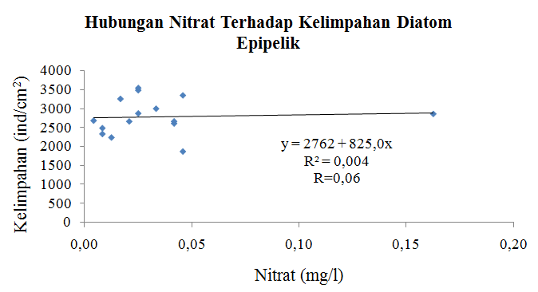

Hubungan fosfat terhadap kelimpahan diatom epipelik muara Sungai Indragiri sekitar Pulau Cawan dapat dilihat pada Gambar:
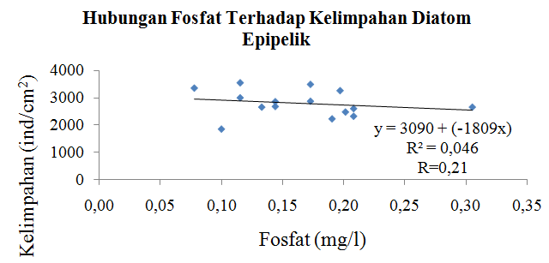

Diatom Epipelik yang Ditemukan Selama Penelitian

Terdapat 14 genus diatom epipelik yang ditemukan selama penelitian dan dapat diklasifikasikan ke dalam 2 tipe diatom, diantaranya diatom tipe centrales (3 genus) dan tipe pennales (11 genus). Sementara itu, terdapat 4 genus yang ditemukan diseluruh titik sampling yakni :

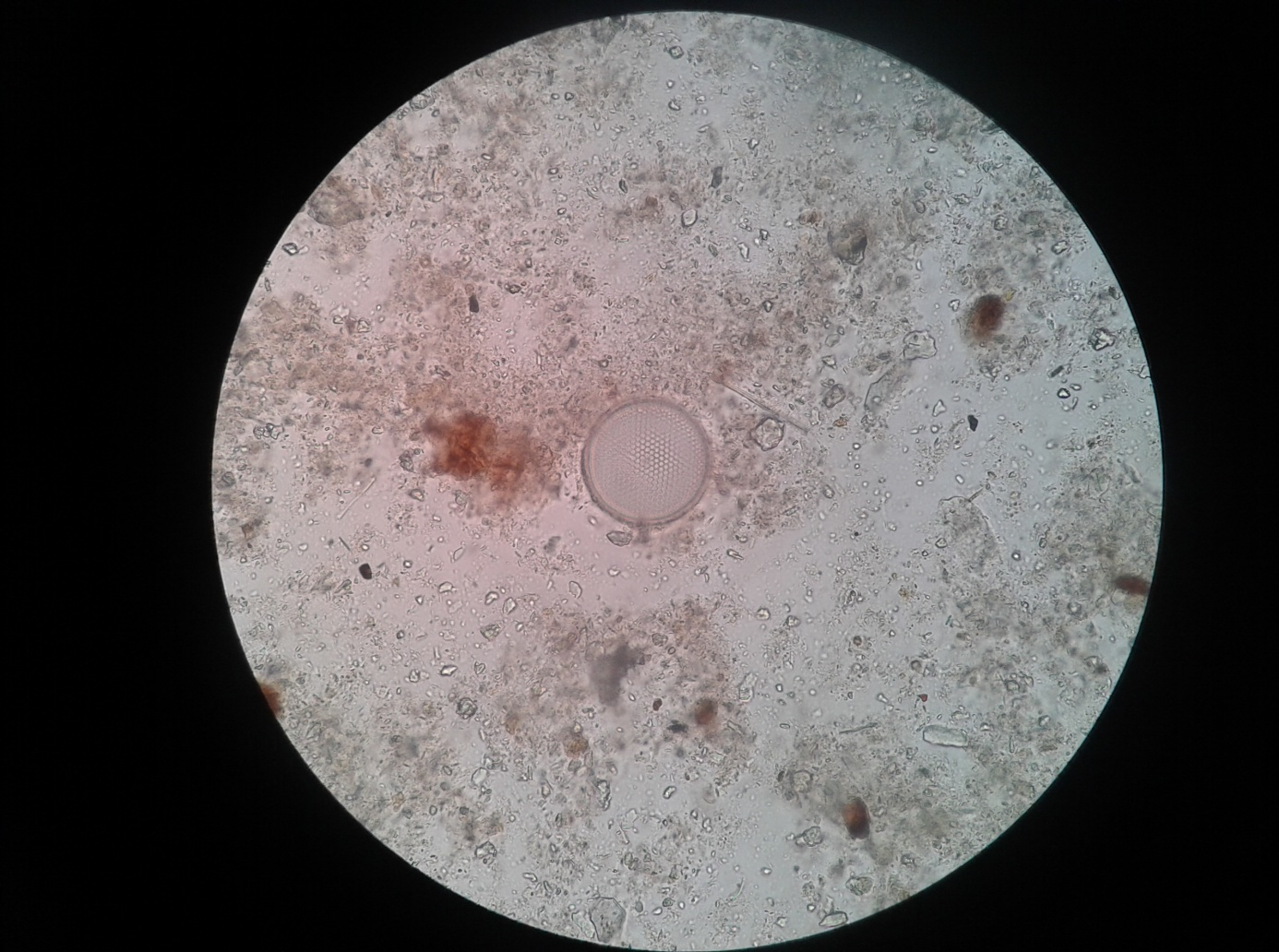
Diatom Genus Thalassiosira (Sumber : Doc. pribadi)
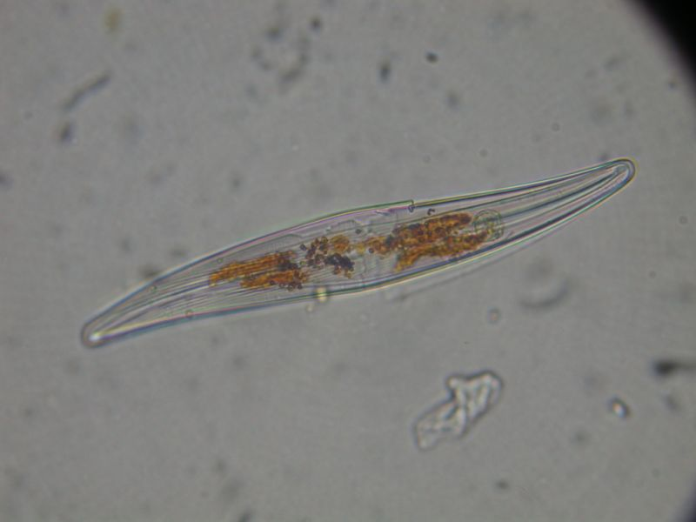
Diatom Genus Gyrosigma
(Sumber : Doc. pribadi)

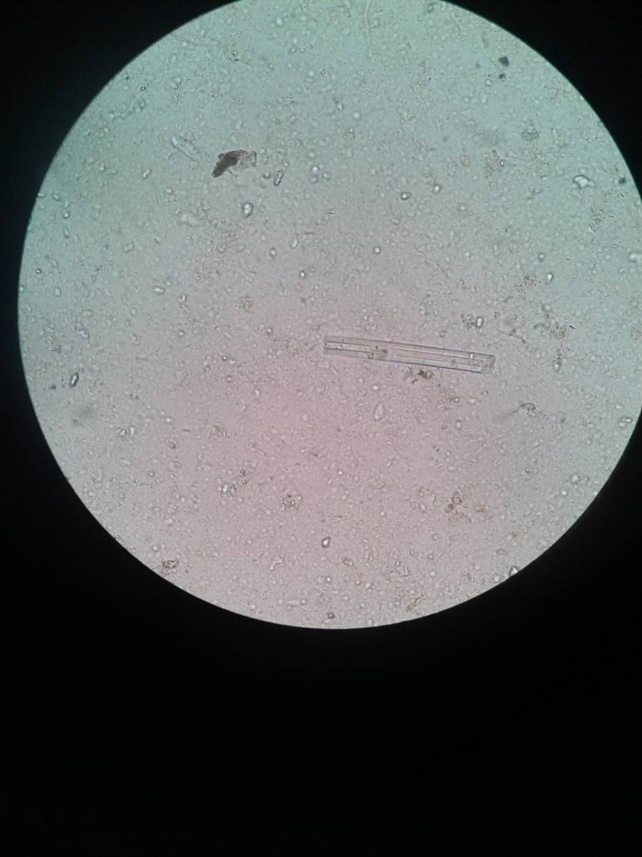
Diatom Genus Synedra
(Sumber : Doc. pribadi)

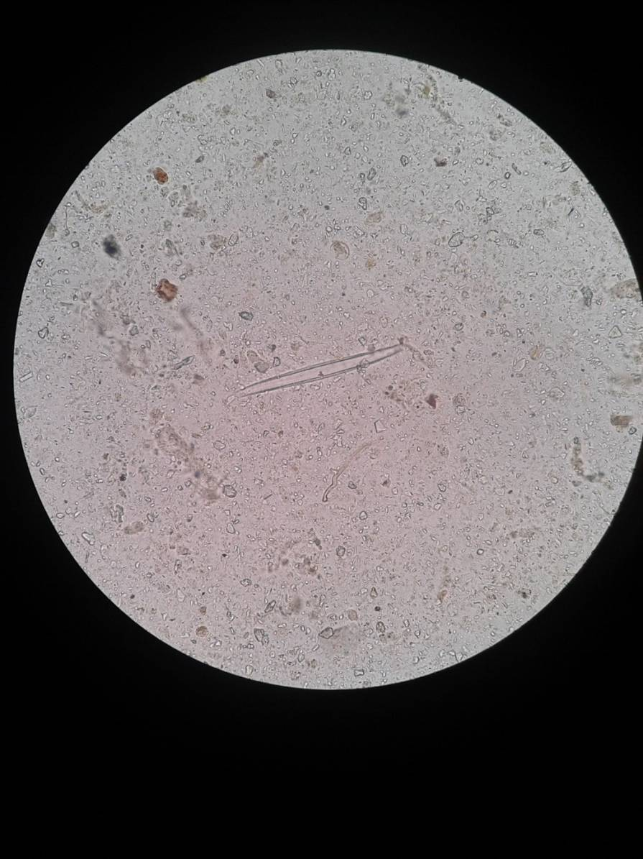

Diatom Genus Synedra
(Sumber : Doc. pribadi)

Kelimpahan Diatom Epipelik

1

Berdasarkan hasil perhitungan dapat diketahui bahwa kelimpahan diatom epipelik yang terhitung berkisar antara 1861-3545 ind/cm². Sementara nilai rata-rata kelimpahan diatom epipelik terendah yakni 2406 ind/cm² sedangkan nilai tertinggi yakni 3159 ind/cm². Kelimpahan tiap titik sampling memiliki nilai yang berbeda beda. Hal ini dimungkinkan terjadi karena karakteristik serta kualitas air dari tiap-tiap stasiun yang juga berbeda.

Setelah dilakukan uji Anova dari kelimpahan diatom epipelik antar tiap stasiun di muara Sungai Indragiri sekitar Pulau Cawan didapatkan hasil bahwa sebaran kelimpahan diatom relatif sama. Hal ini dapat diketahui melalui nilai Sig 0,33 > 0,05 yang menandakan kelimpahan diatom antar stasiun tidak berbeda nyata.

Hasil Perhitungan Struktur Komunitas Diatom Epipelik
Berdasarkan hasil perhitungan diperoleh nilai rata-rata struktur komunitas (indeks keanekaragaman, dominansi dan keseragaman) dapat dilihat pada Tabel 3 sebagai berikut :
Tabel 3. Struktur Komunitas Diatom Epipelik
No | Stasiun | H' | D | E'
1 | 1 | 2,726 | 0,171 | 0,522
2 | 2 | 2,828 | 0,169 | 0,513
3 | 3 | 2,646 | 0,194 | 0,470
4 | 4 | 2,867 | 0,166 | 0,511
5 | 5 | 2,775 | 0,177 | 0,480

Berdasarkan hasil yang tersaji pada Tabel 3, indeks keanekaragaman dari keseluruhan stasiun berkisar antara 2,646–2,867, indeks dominansi berkisar antara 0,166–0,194 dan indeks keseragaman berkisar antara 0,470 – 0,522.

PEMBAHASAN
Kelimpahan Diatom Epipelik
Berdasarkan hasil perhitungan kelimpahan diatom epipelik dapat diketahui bahwa nilai kelimpahan tertinggi terdapat pada stasiun 5 yakni sebanyak 3159 ind/cm² sedangkan nilai kelimpahan terendah terdapat pada stasiun 1 yakni sebesar 2406 ind/cm². Hasil ini sesuai dengan pengukuran kualitas air dimana didapati bahwa kualitas air pada stasiun 5 rata-rata sesuai dengan baku mutu air sehingga pertumbuhan diatom dapat berlangsung optimal.

Sementara pada stasiun 1 kualitas air tidak dapat mendukung pertumbuhan diatom yang optimal sehingga didapati kelimpahan diatom pada stasiun 1 lebih rendah dari ke-4 stasiun lain. Soeprobowati dan Suwarno (2009) menyatakan bahwa perbedaan kelimpahan diatom dalam perairan mengindikasikan perbedaan kandungan fosfor dan pH pada saat diatom tersebut diendapkan. Menurut Ladner dalam Effendi (2003), jumlah kelimpahan diatom epipelik pada perairan muara Sungai Indragiri sekitar Pulau Cawan termasuk ke dalam perairan mesotrofik (tingkat kesuburan sedang) dengan nilai kelimpahan diatom berkisar antara 2000-15000 ind/cm².

Struktur Komunitas Diatom Epipelik

Indeks keanekaragaman diatom epipelik merupakan pencerminan dari kondisi habitatnya (Soeprobowati dan Suwarno, 2009). Berdasarkan data struktur komunitas dapat diketahui bahwa indeks keanekaragaman (H’) memiliki kisaran nilai antara 2,646 – 2,867. Nilai rata-rata dari indeks keanekaragaman menunjukkan nilai 2,768. Hasil tersebut menunjukkan bahwa keanekaragaman jenis diatom epipelik di perairan muara Sungai Indragiri relatif sama, hal ini dapat dilihat dari nilai indeks keanekaragaman yang berada pada rentang nilai 1 < H’< 3 yang menandakan bahwa keseimbangan komunitas biota sedang dan kondisi kualitas perairan dapat dikatergorikan ke dalam keadaan tercemar sedang.

Indeks keseragaman memiliki kisaran nilai antara 0,470 – 0,522. Rata-rata nilai indeks keseragaman menunjukkan nilai 0,499 yang menandakan organisme diperairan tidak seimbang dan terjadi kompetisi. Hal ini mengacu kepada Pilou dalam Krebs (1989) yang menyatakan bahwa E Mendekati 0 (< 0,5) berarti keseragaman organisme di perairan tidak seimbang dan terjadi persaingan makanan.
Melalui hasil pengamatan indeks dominansi memiliki kisaran nilai antara 0,166 – 0,194. Rata-rata nilai indeks dominanasi menunjukkkan nilai 0,176 yang menandakan bahwa tidak ada jenis yang mendominasi Melalui hasil tersebut dapat diketahui bahwa tidak terdapat jenis diatom yang mendominasi. Hal ini merujuk kepada Simpson dalam Odum (1998), yang menyatakan bahwa apabila indeks dominansi mendekati 0 (< 0,5) berarti di dalam suatu komunitas itu tidak ada jenis yang dominan

KESIMPULAN DAN SARAN
Dari hasil perhitungan struktur komunitas diatom epipelik dapat disimpulkan bahwa perairan muara Sungai Indragiri sekitar Pulau Cawan dikategorikan tercemar sedang. Hal ini diperoleh dari hasil pengukuran 2 variabel yakni indeks keanekaragaman (H’) yang menunjukkan nilai indeks yang rendah yakni H’ memiliki nilai 2,768 dan berada pada rentang nilai 1<H’<3. Nilai dan keseragaman (E’) menunjukkan bahwa sebaran diatom epipelik tidak seimbang memiliki nilai 0,499 dan berada pada rentang nilai < 0,5. Sedangkan indeks dominansi (D) menunjukkkan nilai 0,176 dimana menunjukkan bahwa tidak ada jenis yang mendominasi.
Melalui hasil pengukuran kualitas perairan juga menunjukkan bahwa perairan muara Sungai Indragiri sekitar Pulau Cawan telah tercemar, hal ini dapat diketahui melalui nilai berbagai parameter kaulitas perairan (kimia air dan fisika air) yang sebagian besar tidak sesuai baku mutu air. Hasil analisis Anova menunjukkan bahwa sebaran kelimpahan diatom epipelik antar stasiun relatif sama, hal ini dapat diketahui melalui nilai Sig 0,33 > 0,05 yang menunjukkan kondisi tidak berbeda nyata.

DAFTAR PUSTAKA

APHA. 1995. Standard Methods for The Examination of Water and Waste Water. American Public Health Association. Washington DC. 2nd edition.

Davis, C. C. 1995. The Marine and Fresh Water Plankton. Associate Professor of Biology Western Reserve University. Michigan State University Press.

Effendi, H. 2003. Telaah Kualitas Air Bagi Pengelolaan Sumberdaya dan Lingkungan Perairan. Kanisius. Yogyakarta.

Efriyeldi, A. Mulyadi dan Thamrin. 2013. Bahan Ajar Pengelolaan Wilayah Pesisir. UR Press. Pekanbaru.
Odum, E. P. 1998. Dasar-Dasar Ekologi (Fundamental of Ecology). Diterjemahkan oleh Tj. Samingan. Gajah Mada University Press. Yogyakarta.
Soeprobowati, T.R. dan H. Suwarno. 2009. Diatom dan Paleolimnologi: Studi Komparasi Perjalanan Sejarah Danau Lac Saint-Augustine Quebeq-City, Canada dan Danau Rawa Pening Indonesia. Biota. 14 (1): 60-68. Diakses dari http://eprintd.undip.ac.id/1880/I/artikell.naning.pdf. Diakses pada tanggal 2 Oktober 2016 pukul 20.00 WIB.

Syarifah, L. K. 2013. Pengaruh Karakteristik Pemerintah Terhadap Pengungkapan Wajib. Universitas Pendidikan Indonesia. Jakarta. Dalam http://repository.upi.edu/regresi-linier-sederhana.
Yamaji, I.1976. Illustration of the Marine Plankton of Japan 8th Ed. Hoikhusa Publissing Co. Ltd. Tokyo. 563 Hal.

